Наталья Солженицына

Они сохранили все это сквозь все тяготы и лишения

Русские американцы передали в дар Дому русского зарубежья
уникальные культурные экспонаты
Беседу вел Виктор Васильев

(Голос Америки. 2012. 1 сент. //
URL.: http://www.golos-ameriki.ru/content/natalya-solzhenicyn/1499718.html)

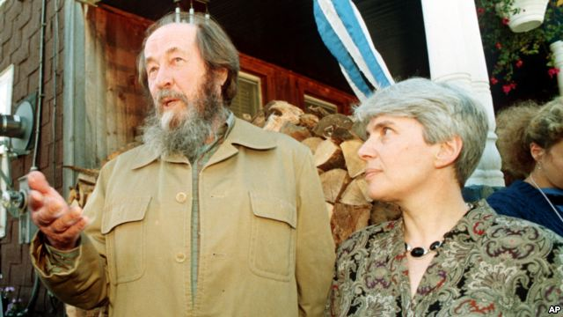
Александр и Наталья Солженицыны

Две трети экспонатов уникальной выставки «1812 год: подвиг народа в памяти зарубежной России» были подарены устроителям экспозиции русскими эмигрантами, живущими в США. Об этом Русской службе «Голоса Америки» сообщил куратор выставки — военный историк, главный специалист Дома русского зарубежья имени Александра Солженицына Игорь Домнин.
В открытии выставки, прошедшей в пятницу 31 августа в Доме русского зарубежья, приняли участие прямые потомки героев Отечественной войны 1812 года, в том числе из Америки. Среди них — супруги Мария Кирилловна и Никита Сергеевич Трегубовы. Первая — продолжательница рода Неклюдовых и наследница Павла Голенищева-Кутузова, генерал-губернатора Санкт-Петербурга в 1826-1830 годах, второй — представитель князей Мещерских.
Организаторы выставки выразили особую признательность своим дарителям, включая историка и собирателя В.М. Томича из Сан-Франциско, чья семья передала России коллекцию акварелей, выполненных собственноручно цесаревичем Александром (впоследствии государем императором Александром Вторым), с изображением офицеров и нижних чинов русской гвардии образца 1812–1814 годов.
Своими впечатлениями от выставки в эксклюзивном интервью «Голосу Америки» поделилась президент Русского общественного фонда Александра Солженицына, вдова писателя Наталья Солженицына.

Виктор Васильев: Наталья Дмитриевна, что для вас значит эта выставка, чем ее экспозиция отозвалась в вашем сердце?

Наталья Солженицына: Для меня сегодняшняя выставка — даже гораздо больше памяти о событиях 200-летней давности, то есть о 1812 годе, — трогает память о событиях 90–95-летней давности, а именно о том, как в 1917 году уезжали наши деды, вышвырнутые этой жестокой волной революции и гражданской войны. Они уезжали в неизвестность, ехали в тяжелейших условиях, и что они везли с собой, что брали? Они брали то, что сейчас нам возвращают — эти в общем не материальные вещи. В первую очередь, это — память в виде гравюр, книг, мемуаров. Они не продали их там. Они брали их не как ювелирные кольца, чтобы продать и жить на это. Они сохранили все это сквозь все тяготы и лишения. Кто-то стирал белье в богатых семьях, кто-то был таксистом, кто-то работал на шахтах, не знаю… в Северной Африке. Это поразительно! Низкий поклон им.
И надо сказать, что они все правильно сделали, увозя, спасая от революционных бурь бесценное достояние. У нас очень многое пропало. Не только потому, что уничтожали большевики, но и потому, что люди из тех, кто здесь остался, боялись хранить. Так что на меня самое сильное впечатление произвело именно это. Прошло 95 лет, и все это возвращается в Россию, и усилиями кого — русских людей, которые спасали нашу память в бурях начала 20 века!..

В.В.: Наверное, та эмиграция разительно отличается от эмиграции последующих волн?

Н.С.: Ну, что тут говорить, конечно. Да я думаю — не только от эмиграции, но и от всех нас потенциально. Вот я задаю себе вопрос и хотела бы, чтобы каждый задал себе такой вопрос: если сегодня грянет гроза и вы должны внезапно уезжать и у вас нет возможности лететь бизнес-классом в самолете, сдав огромный багаж (у вас две сумки с собой): что вы возьмете? Многие ли сегодня будут спасать русскую память и вывезут что-то ценное не для того, чтобы продать в тяжелый момент, а для того, чтобы сохранить? Пусть каждый задаст себе такой вопрос. Качество людей несопоставимо. Чем они жили тогда, когда кончалась та, предыдущая Россия, и чем живы сейчас? Что в глазах у каждого — баксы?..

В.В.: Как можно оценить вклад русских американцев в создание выставки?

Н.С.: Он очень большой. Ими передано огромное количество экспонатов. Но на этот вопрос лучше меня ответят специалисты.

